MAVO-4 II
EXAMEN MIDDELBAAR ALGEMEEN VOORTGEZET ONDERWIJS IN 1980
MAVO-4
Dinsdag 10 juni, 9.00 – 11.00
NATUUR-EN SCHEIKUNDE II
(Scheikunde)

OPEN VRAGEN

Dit examen bestaat voor iedere kandidaat uit 5 OPGAVEN
Aan dit examen wordt deelgenomen door kandidaten opgeleid volgens het normale examen- programma (het z.g. Rijksleerplan) en door kandidaten opgeleid volgens het experimentele programma van de voormalige Commissie Modernisering Leerplan Scheikunde (CMLS).
In dit examen komen drie soorten opgave voor:
- opgaven, die gemaakt moeten worden door alle kandidaten.
- opgaven, die uitsluitend bestemd zijn voor kandidaten opgeleid volgens het normale
examenprogramma. In het werk zijn deze opgaven aangeduid met RL
(van rijksleerplan) achter het nummer.
- opgaven, die uitsluitend bestemd zijn voor kandidaten opgeleid volgens het experimentele
programma van CMLS. In het werk zijn deze opgaven aangeduid met CM (van commissie
modernisering) achter het nummer.

Bij het examen natuur- en scheikunde II wordt de volgende verdeling van de tijd over
de twee onderdelen aanbevolen:
Open vragen: 1 ¼ uur,
Meerkeuzetoet: ¾ uur .

De hieronder volgende vragen 1, 2, 3 en 4 moeten door alle kandidaten worden beantwoord.
In een bijlage bij dit examen wordt een aantal gegevens verstrekt.
Bij de opgaven kunnen, waar nodig, deze gegevens worden gebruikt.

1. In een bekerglas met gedestilleerd water lost men nikkelchloride, NiCl₂, op.
a. Geef de formules van de ionen die zich in de oplossing bevinden.

De oplossing van NiCl₂ wordt geëlektrolyseerd met behulp van platina elektroden. Men
gebruik een opstelling zoals hieronder is getekend.
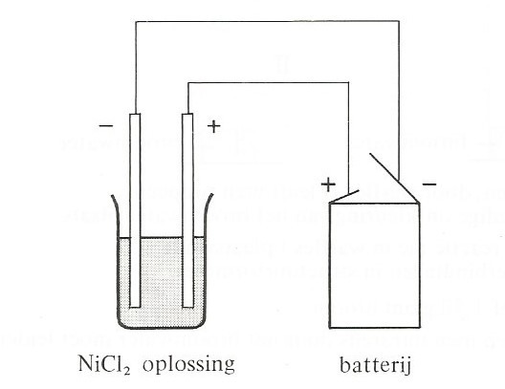

Op een van de elektroden ontstaat nikkel.
b. Leg uit op welke elektrode nikkel staat.
c. Leg uit welke ionsoort bij deze elektrolyse elektronen afstaat.
In het gedestilleerde water heeft men 2,6 gram NiCl₂ opgelost.
d. Bereken hoeveel gram nikkel maximaal bij de elektrolyse van deze oplossing gevormd
kan worden.

2. IJzer reageert met zoutzuur. Bij deze reactie ontstaat onder andere waterstofgas.
a. Geef de formules van de deeltjes die bij deze reactie reageren.

Deze reactie is een redoxreactie.
b. Van welk deeltje naar welk deeltje vindt bij deze reactie elektronenoverdracht plaats?

Men heeft vastgesteld dat met 100 cm³ zoutzuur uit een bepaalde voorraadfles maximaal
1,4 g ijzer reageert.
Vervolgens doet men het zoutzuur uit deze voorraadfles en ijzer twee experimenten.

Experiment I.
Men brengt in een erlenmeyer 200 cm³ van het zoutzuur en 2,4 g ijzerpoeder samen.
c. Bereken welke van de stoffen ijzer of zoutzuur bij dit experiment in overmaat aanwezig
is.

Experiment II.
Men brengt in een andere erlenmeyer 200 cm³ van het zoutzuur en een blokje ijzer van
2,4 gram samen.
d. Leg uit of er verschil is tussen de hoeveelheden waterstof die bij experiment I en bij
experiment II kunnen ontstaan.

3. Etheen reageert met waterstofchloride volgens de vergelijking:
C₂H₄ + HCl C₂H₅Cl

a. Geef de structuurformule en de naam van het reactieprodukt.
Bij de reactie van propeen met waterstofchloride kunnen twee reactieprodukten
ontstaan, die beide de molecuulformule C₃H₇Cl hebben.
b. Geef de structuurformules van deze reactieprodukten.

Bekijk onderstaande proefopstelling:
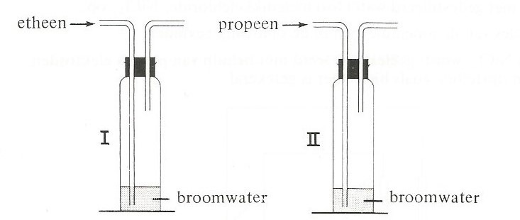

Door wasfles I leidt men etheen, door wasfles II leidt men propeen.
In beide wasflessen vindt volledige ontkleuring van het broomwater plaats.
c. Geef de vergelijking van de reactie die in wasfles I plaatsvindt.
Schrijf hierbij de koolstofverbindingen in structuurformules.

Wasfles I bevatte vóór de proef 1,50 gram broom.
d. Bereken hoeveel gram etheen men minstens door het broomwater moet leiden om dit
volledig te ontkleuren.

Wasfles II bevatte eveneens 1,50 gram broom.
Het aantal gram propeen dat nodig is voor de volledige ontkleuring van het broomwater is groter dan het aantal gram etheen.
e. Leg dit uit.

4. Een klas leerlingen krijgt de volgende practicumopdracht:
Maak een lood(II)nitraatoplossing. Voeg hier een natriumsulfaatoplossing aan toe. Filtreer het mengsel. Verdeel het filtraat over twee reageerbuizen, I en II.
Onderzoek het filtraat: voeg aan buis I een bariumnitraatoplossing toe en aan buis II een natriumcarbonaatoplossing.
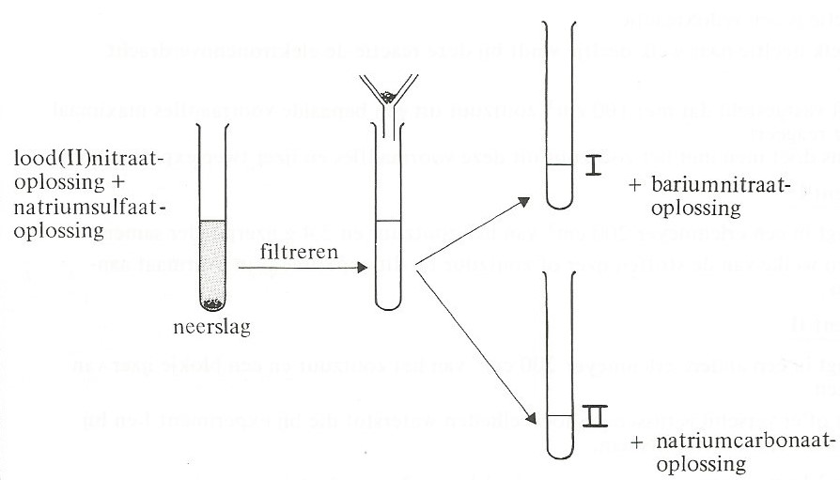

Bij het samenvoegen van de lood(II)nitraatoplossing en de natriumsulfaatoplossing nemen
alle leerlingen waar dat een neerslag ontstaat.
- Geef de vergelijking van de reactie waarbij dit neerslag ontstaat.

Bij het onderzoek van het filtraat valt de klas uiteen in de groepen A en B, die waarnemingen doen zoals hieronder in schema is weergegeven.

 | waarnemingen
 | groep A | groep B
filtraat +  bariumnitraatoplossing | wit neerslag | geen neerslag
filtraat +  natriumcarbonaatoplossing | geen neerslag | wit neerslag

- Leg uit welke stof, lood(II)nitraat of natriumsulfaat, in overmaat aanwezig was bij de leerlingen die groep A vormen.
- Wat is de formule van het witte neerslag dat de leerlingen van groep B kregen?
Bij één leerling van de klas bij het onderzoek van het filtraat in geen van beide buizen I en II een neerslag.
- Verklaar deze mogelijkheid.

De nu volgende opgave 5RL is uitsluitend bestemd voor kandidaten die volgens het normale examenprogramma (het z.g. rijksleerplan) zijn opgeleid.
De CMLS-kandidaten slaan dit gedeelte over en gaan verder met de opgave 5CM, die begint op de volgende bladzijde.

5RL. Op de bijlage zijn gegevens vermeld van onder andere stikstof en magnesium.
- Geef de verdeling van de elektronen over de schillen in een atoom magnesium.

Magnesium kan met stikstof reageren. Deze reactie verloopt slechts bij een temperatuur hoger dan 800 ºC.
Bij deze reactie wordt magnesiumnitride, Mg₃N₂, gevormd. De binding in magnesiumnitride is een ionbinding.
- Leg uit welke lading het stikstofion in deze verbinding heeft.
- Bereken hoeveel dm³ stikstof men nodig heeft voor de bereiding van 25,5 gram magnesiumnitride. Onder de omstandigheden waarbij deze bereiding plaatsvindt, heeft 1 mol gas een volume van 50 dm³.

Een stukje magnesiumlint wordt in lucht verbrandt Bij deze verbranding wordt magnesiumnitride als bijprodukt gevormd.).
- Welke conclusie kan hieruit getrokken worden over de temperatuur die bij deze verbranding van magnesium ontstaat?

Met water reageert magnesiumnitride tot magnesiumoxide en ammoniak (NH₃).
- Geef de vergelijking van deze reactie.

De nu volgende opgave 5 CM is uitsluitend bestemd voor kandidaten die volgens het CMLS-experiment zijn opgeleid.

5CM. Aan huishoudazijn voegt men enkele druppels kleurloze fenolftaleïenoplossing toe.
De huishoudazijn wordt daarna getitreerd met een oplossing van kaliumhydroxide..
- Geef de vergelijking van de reactie die verloopt als een azijnzuuroplossing reageert met een kaliumhydroxide-oplossing.
De fracties die bij deze scheidingsmethode ontstaan, zijn geen zuivere stoffen.
- Welke rol vervult de indicator fenolftaleïen bij de titratie?

De huishoudazijn heeft een pH = 3.
c. Leg uit dat de pH van het reactiemengsel na titratie groter is dan 3.
Voor de titratie van 10,0 ml huishoudazijn is 9,2 ml kaliumhydroxide-oplossing nodig. Van dezelfde kaliumhydroxide-oplossing is 6,5 ml nodig voor de titratie van een azijnzuuroplossing die 180 mg azijnzuur bevat..
- Bereken hoeveel mg azijnzuur aanwezig was in de 10,0 ml huishoudazijn.

Voor een volgende titratie gebruikt men 10,0 ml van dezelfde huishoudazijn, waaraan 10 ml gedestilleerd water wordt toegevoegd. Men titreert daarna met dezelfde kaliumhydroxide-oplossing.
- Leg uit hoeveel ml kaliumhydroxide-oplossing bij deze titratie nodig zal zijn.

MAVO-4 II
EXAMEN MIDDELBAAR ALGEMEEN VOORTGEZET ONDERWIJS IN 1979
MAVO-4
Dinsdag 10 juni, 9.00 – 11.00
NATUUR-EN SCHEIKUNDE II
(Scheikunde)
MEERKEUZETOETS
Dit examen bestaat voor iedere kandidaat uit 20 vragen

Bij het examen natuur- en scheikunde II wordt de volgende verdeling van de tijd over de
twee onderdelen aanbevolen:
Open vragen: 1 ¼ uur,
Meerkeuzetoet: ¾ uur .
Aan dit examen wordt deelgenomen door kandidaten opgeleid volgens het normale examenprogramma (het z.g. Rijksleerplan) en door kandidaten opgeleid volgens het experimentele programma van de voormalige Commissie Modernisering Leerplan Scheikunde (CMLS).
In dit examen komen drie soorten opgave voor:
- opgaven, die gemaakt moeten worden door alle kandidaten.
- opgaven, die uitsluitend bestemd zijn voor kandidaten opgeleid volgens het normale
examenprogramma. In het werk zijn deze opgaven aangeduid met RL
(van rijksleerplan) achter het nummer.
- opgaven, die uitsluitend bestemd zijn voor kandidaten opgeleid volgens het experimentele
programma van CMLS. In het werk zijn deze opgaven aangeduid met CM (van commissie
modernisering) achter het nummer.

N.B. Op de antwoordbladen komen de aanduidingen RL en CM niet voor.
Deze antwoordbladen zijn namelijk reeds voorgecodeerd.
Ieder kandidaat, hoe ook opgeleid, vult op het antwoordblad achter de nummers 1 tot
en met 20 de antwoorden op de voor hem bestemde vragen in.

In een bijlage bij dit examen wordt een aantal gegevens verstrekt. Bij de opgaven kunnen, waar nodig, deze gegevens worden gebruikt.
In twee even grote ruimten P en Q worden twee gelijke brandende kaarsjes gedaan.
Ruimte P is gevuld met zuivere zuurstof, ruimte Q is gevuld met lucht.
Direct nadat de brandende kaarsjes in de ruimte zijn gedaan, worden deze afgesloten.

Beantwoord met behulp van de bovenstaande gegevens de vragen 1 tot en met 3.

- In welke van de ruimten P en Q brandt het kaarsje bij het begin van de proef het felst?
A in beide ruimten even fel
B in ruimte P
C in ruimte Q
D dat is niet te voorspellen

- Na enige tijd blijken beide kaarsjes in de ruimten P en Q geheel opgebrand te zijn.
Welke van de onderstaande beweringen is op dat moment juist?
A In beide ruimten bevindt zich op dat moment evenveel zuurstof.
B In ruimte P bevindt zich op dat moment meer zuurstof dan in ruimte Q.
C In ruimte P bevindt zich op dat moment minder zuurstof dan in ruimte Q.
D In geen van beide ruimten is op dat moment nog zuurstof aanwezig.

- Koolstofdioxide geeft in aanraking met bariumhydroxide-oplossing een troebeling. Nadat de kaarsjes zijn opgebrand, wordt in beide ruimten P en Q wat bariumhydroxide-oplossing gebracht.
In welke ruimte wordt de vloeistof troebel?
A zowel in ruimte P als in ruimte Q
B alleen in ruimte P
C alleen in ruimte Q
D in geen van beide ruimten

- Een leerling wil een vloeistof destilleren.
Weke van de volgende opstellingen moet hij hiervoor kiezen?
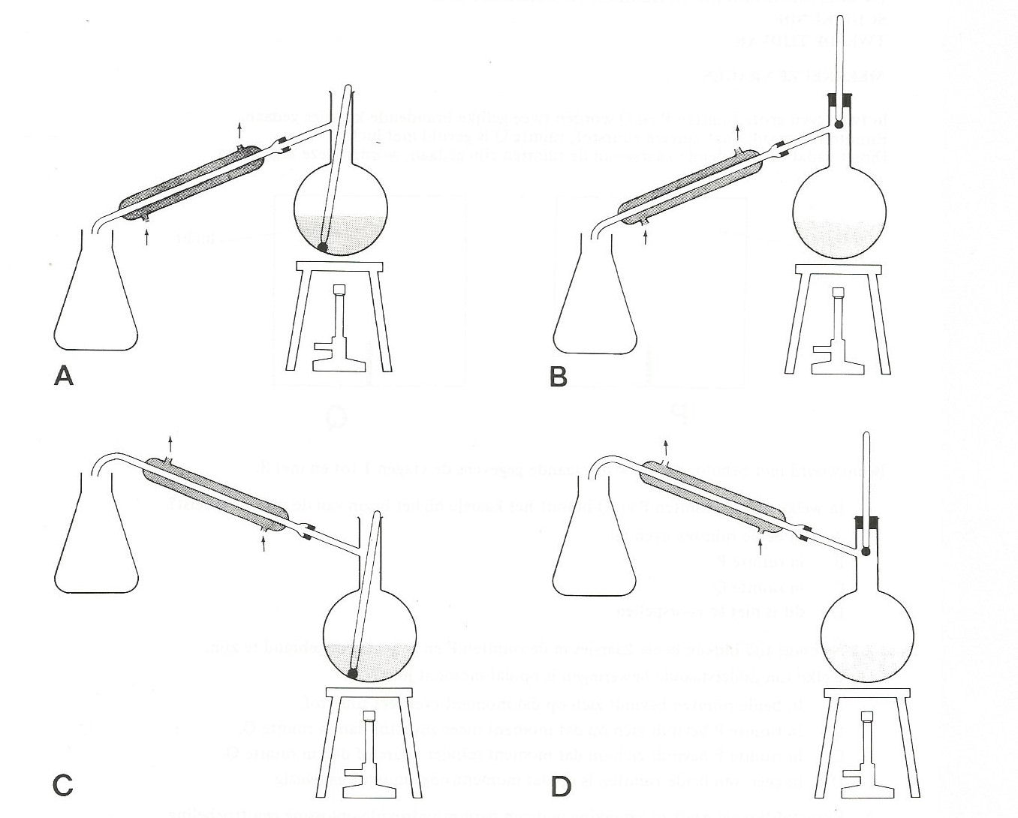

- De volgende tekeningen stellen atoomkernen voor (p is een proton, n is een neutron).
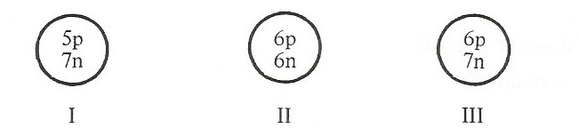
Welke van deze kernen behoren bij atomen met hetzelfde atoomnummer?
A I en II
B I en III
C II en III
D geen van drieën

- Op welke van de volgende manieren kan men zuurstof bereiden?
A door afkoelen en samenpersen van waterdamp
B door ontleden van waterstofperoxide
C door verbranden van waterstof
D door vergisten van glucose
- De vergelijking van de reactie tussen fosfor en zuurstof is:
4 P + 5 O₂ 2 P₂O₅
Bekijk hierover de onderstaande beweringen.
I Bij deze reactie blijft het totale aantal atomen gelijk.
II Bij deze reactie blijft het totale aantal elektronen gelijk.
Welke van deze beweringen is juist?
A zowel I als II
B alleen I
C alleen II
D geen van beide

- Een bepaald ion bevat 17 protonen, 20 neutronen en 18 elektronen.
Welke lading heeft dit ion?
A 1+
B 1-
C 2+
D 2-

- Zowel van kwik als van ijzer bestaan verschillende oxiden.
Wat zijn de namen van Hg₂O en Fe₂O₃?

 | naam Hg₂O: | naam Fe₂O_{3:}
A | kwik(I)oxide | ijzer(II)oxide
B | kwik(I)oxide | ijzer(III)oxide
C | kwik(II)oxide | ijzer(II)oxide
D | kwik(II)oxide | ijzer(III)oxide

- Men voert een proefuit die hieronder door tekeningen wordt uitgebeeld.
Tekening I stelt de beginsituatie bij de proef voor.
Tekening II geeft de eindsituatie van de proef.
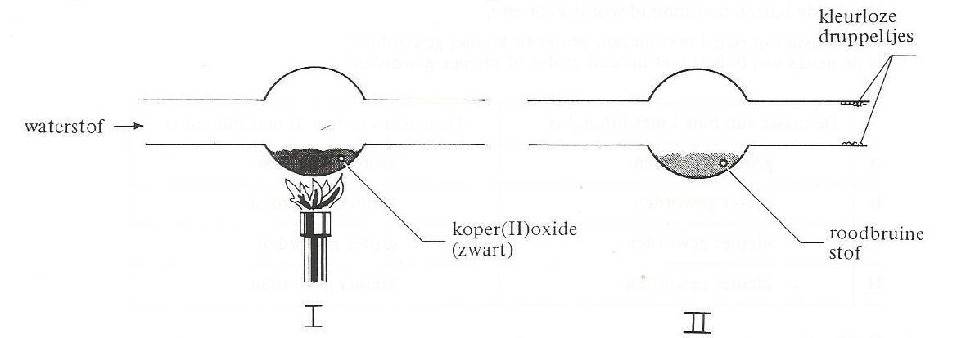

Wat is de formule die behoort bij de roodbruine stof?
Wat is de formule die behoort bij de kleurloze druppeltjes?

 | formule roodbruine stof: | formule kleurloze druppeltjes:
A | Cu | H₂
B | Cu | H₂O
C | Cu²⁺ | H₂
D | Cu²⁺ | H₂O

- Men wil uit NH₃ en H₃PO₄ de verbinding ammoniumfosfaat (NH₄)₃PO₄ maken.
In welke molecuulverhouding moet men NH₃ en H₃PO₄ da laten reageren?
 | NH₃ | : H₃PO₄
A | 1 | : 1
B | 1 | : 3
C | 3 | : 1
D | 3 | : 4

- Kopercarbonaat wordt overgoten met zoutzuur.
Er treedt een reactie op.
Welk gas ontstaat hierbij?
A CO
B CO₂
C H₂
D H₂O

- Men heeft twee buizen (zie tekeningen).
In buis I bevindt zich koolstof. In buis II bevindt zich ijzer.
Door beide buizen wordt lucht geleid. De twee buizen worden verhit.
Daardoor treedt in beide buizen een reactie op.
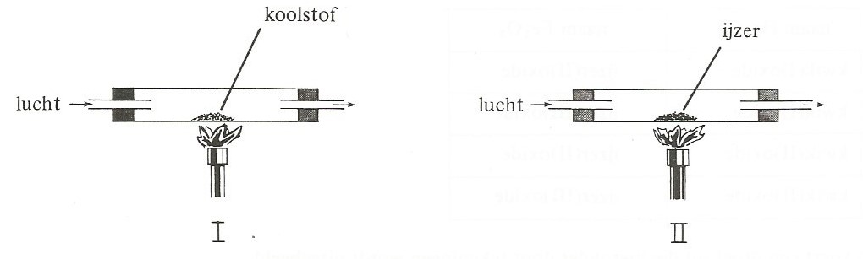
Van beide buizen met inhoud wordt vóór en na de proef de massa bepaald.
Is de massa van buis I met inhoud groter of kleiner geworden?
Is de massa van buis II met inhoud groter of kleiner geworden?

 | De massa van buis I met inhoud is | De massa van buis II met inhoud is
A | groter geworden | groter geworden
B | groter geworden | kleiner geworden
C | kleiner geworden | groter geworden
D | kleiner geworden | kleiner geworden

- H₂SO₄ is een sterk zuur.
Welk deeltjes komen in een zwavelzuuroplossing naast watermoleculen het meest voor?
A H⁺ ionen
B H₂ moleculen
C H₂SO₄ moleculen
D SO₄²⁻ ionen

- Bij een reactie tussen koper en zwavel ontstaat uit 4 gram koper 6 gram kopersulfide.
In welke massaverhouding reageren koper en zwavel met elkaar?
 | massa koper | : massa zwavel
A | 1 | : 2
B | 2 | : 1
C | 2 | : 3
D | 3 | : 2

- In de onderstaande tekening stelt H en waterstofatoom en O een zuurstofatoom voor.

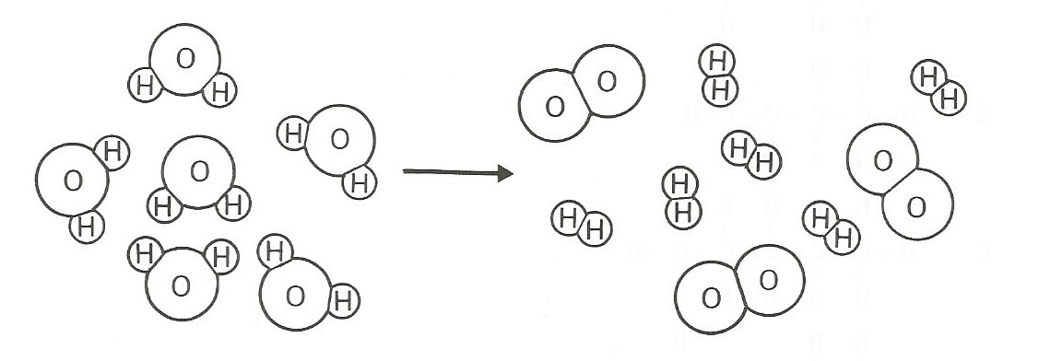

Welk proces geeft deze tekening weer?
A het bereiden van water
B het koken van water
C het ontleden van water
D het verbranden van water

- AlCl₃ is goed oplosbaar in water en in ethanol.
Na₂CO₃ is goed oplosbaar in water maar lost niet op in ethanol.
Men wil een mengsel van vaste stoffen AlCl₃ en Na₂CO₃ scheiden door onder andere gebruik te maken van filtratie.
Welke van de stoffen ethanol en water kan men daarbij gebruiken?
A zowel ethanol als water
B alleen ethanol
C alleen water
D geen van beide vloeistoffen

- Een oplossing van ethanol in water heeft vrijwel geen geleidingsvermogen voor elektrische stroom.
Dit komt doordat de oplossing
A een mengsel is van twee vloeistoffen.
B een organische stof bevat.
C vrijwel geen ionen bevat.
D vrijwel geen moleculen bevat.

- Een molecuul van een bepaald alkaan bevat 11 C atomen.
Hoeveel H atomen bevat dit molecuul?
A 11
B 20
C 22
D 24
- De stof ether heeft de volgende structuurformule.

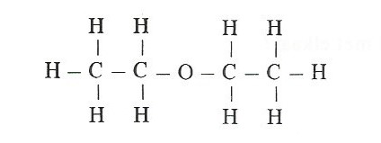

Welke van de onderstaande structuurformules stelt een stof voor die isomeer is met ether?

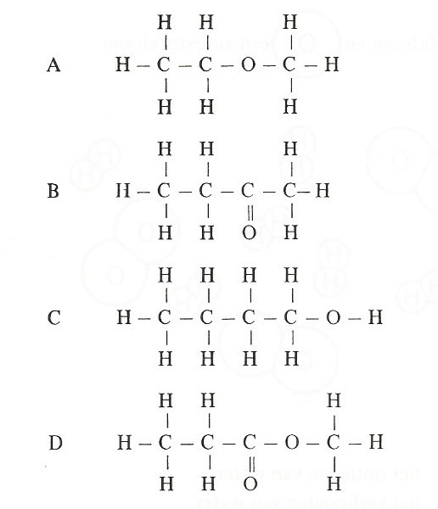

EINDE

